Лучшие парки Кении 4-5*. Новый год 2021

Даты тура: до 10.01.2021
Страна: Кения
Маршрут: Найроби – Амбосели – озеро Найваша – Масаи Мара - Момбаса
Стоимость тура: от 3324 $

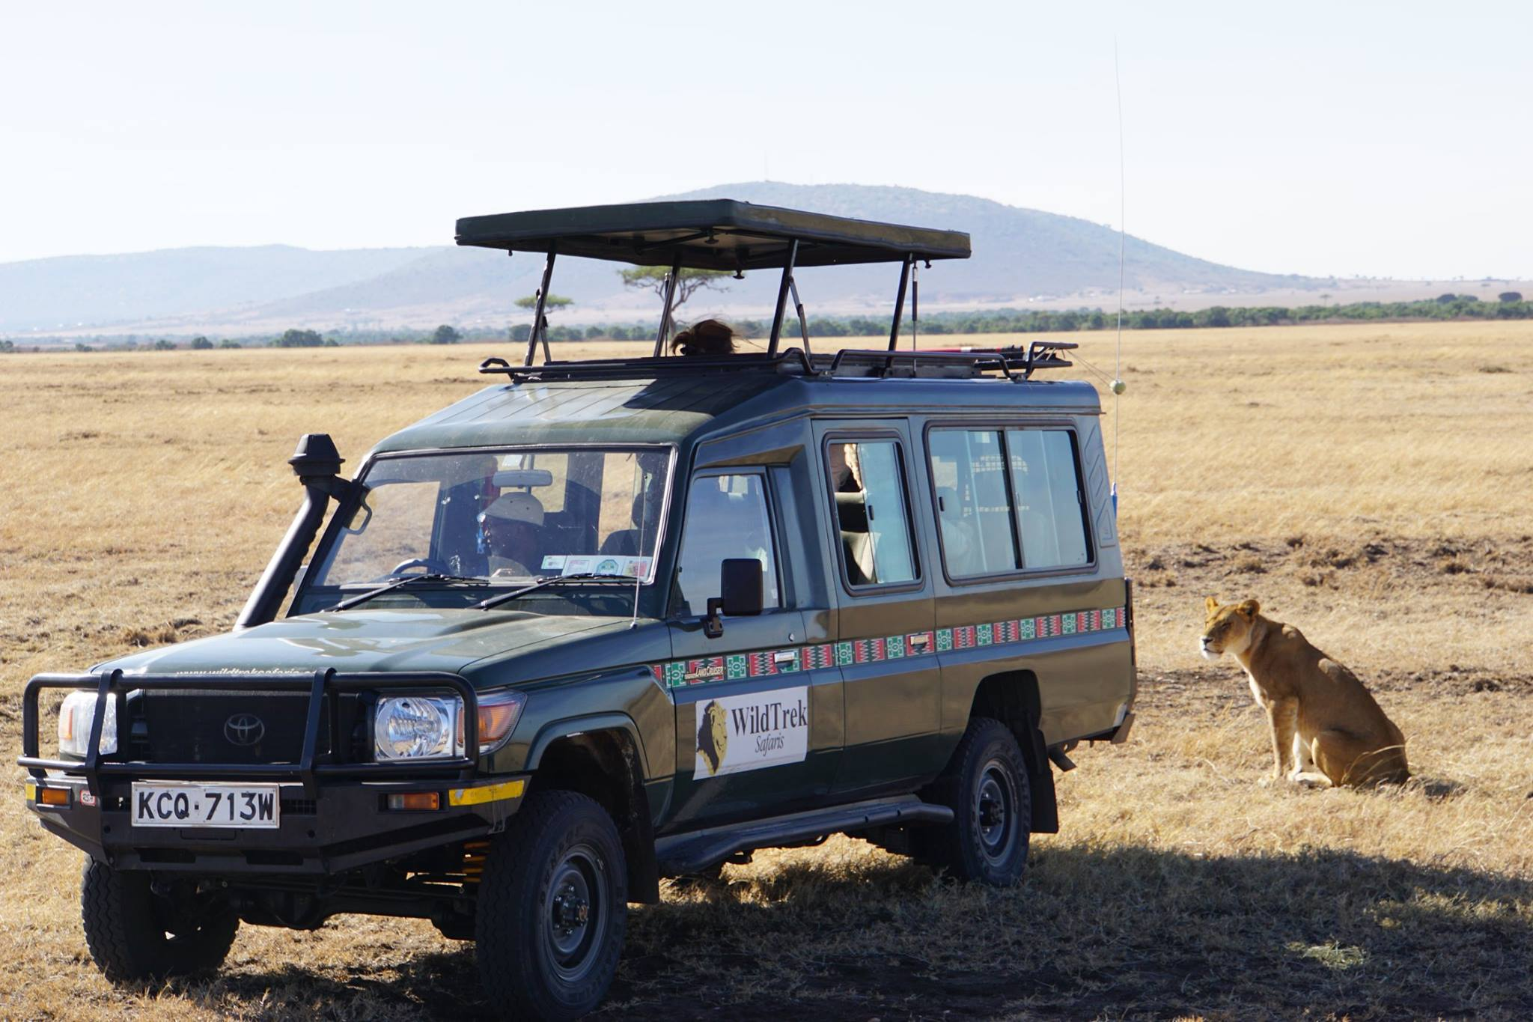

Описание тура
День 1: Прилет в Найроби. Размещение в отеле.
Прибытие в Найроби, встреча в аэропорту с нашим представителем. Трансфер и размещение в отеле. Свободное время для отдыха.
Проживание: Four Points By Sheraton 5*, Traditional Room
Питание: Завтрак

День 2: Переезд в парк Амбосели. Вечернее сафари.
Завтрак. Переезд на юг страны через живописные масайские земли в национальный парк Амбосели (240 км – 4,5 часа). Величественная гора Килиманджаро возвышается над этой местностью, скрываясь высоко за облаками. Размещение в лодже. Обед. Сафари, во время которого вы увидите слонов, львов, гепардов и других диких животных.
Проживание: Amboseli Serena Lodge
Питание: Полный пансион

День 3: Сафари в парке Амбосели.
Ранний подъем. Закуски + чай/кофе в лобби лоджа. Утреннее сафари. Завтрак в лодже. Свободное время для отдыха. Обед. Вечернее сафари.
Проживание: Amboseli Serena Lodge
Питание: Полный пансион

День 4: Переезд на озеро Найваша. Сафари на лодке по озеру для наблюдения за бегемотами.
Завтрак. Переезд на одно из озер Великой Рифтовой Долины – Найваша (420 км / 6,5 часов). Это огромное пресноводное озеро, на котором во время ветров поднимается шторм, сравнимый с океаническим. Озеро привлекает туристов тем, что в нем обитает множество бегемотов, кроме того – это рай для любителей птиц (более 200 видов).
Размещение в лодже. Обед. Вечернее сафари на лодке по озеру, во время которого вы увидите бегемотов, множество птиц, а также других африканских животных на берегах озера.
В зависимости от транспортного движения при въезде в Найроби программа дня может быть изменена следующим образом:
Завтрак. Переезд на озеро Найваша с обедом – ланч-бокс. Прибытие в лодж во второй половине дня. Размещение. Свободное время для отдыха. Сафари на лодке по озеру утром следующего дня (перед выездом в Масаи Мара).
Проживание: Lake Naivasha Sopa Lodge
Питание: Полный пансион

День 5: Переезд в парк Масаи Мара. Вечернее сафари.
После завтрака отъезд в знаменитый национальный парк Масаи Мара (260 км / 4,5 часа), который располагается на границе с Танзанией и является частью экосистемы долины Серенгети. Этот парк по праву может гордиться самой многочисленной в мире популяцией львов. С июня по август здесь пролегает путь Великой Миграции животных, поистине захватывающее зрелище, которое собирает туристов и любителей природы со всего мира. Размещение в лодже. Обед. Послеобеденное сафари.
Проживание: Masai Mara Serena Lodge
Питание: Полный пансион

День 6: Сафари в парке Масаи Мара.
Ранний подъем. Закуски + чай/кофе в лобби лоджа. Утреннее сафари. Завтрак в лодже. Свободное время для отдыха. Обед. Вечернее сафари.
Проживание: Masai Mara Serena Lodge
Питание: Полный пансион

День 7: Возвращение в Найроби. Перелет в Момбасу. Размещение в отеле на побережье.
Завтрак. Возвращение в Найроби (260 км / 5 часов). Трансфер в аэропорт. Перелет в Момбасу. Трансфер (около 2 часов) и размещение в отеле на побережье Индийского океана.
Проживание: The Sands At Nomad 5*, Sea Breeze Room
Питание: Полупансион

День 8: Отдых на побережье Индийского океана.
Отдых на побережье Индийского океана.
Проживание: The Sands At Nomad 5*, Sea Breeze Room
Питание: Полупансион

День 9: Отдых на побережье Индийского океана.
Отдых на побережье Индийского океана.
Проживание: The Sands At Nomad 5*, Sea Breeze Room
Питание: Полупансион

День 10: Трансфер в аэропорт.
Завтрак. Выписка из отеля. Трансфер в международный аэропорт Момбасы (около 2 часов).

Цены тура «Лучшие парки Кении 4-5*. Новый год 2021»
Стоимость тура за одного человека

Даты заездов:
Наименование | SNGL | DBL
30.12.2020 | 4 326 $ | 3 546 $
02.01.2021 | 4 056 $ | 3 324 $

В стоимость тура включено:
- Медицинская страховка
- Транспортное и экскурсионное обслуживание по программе с англоговорящим гидом
- Проживание и питание по программе
- Внутренние перелеты

Оплачивается дополнительно:
- Чаевые и расходы личного характера
- Международный перелет
- Визовый сбор

Телефон для заказа: +7(925) 514-83-53
E-mail: info@wildtrek.ru

